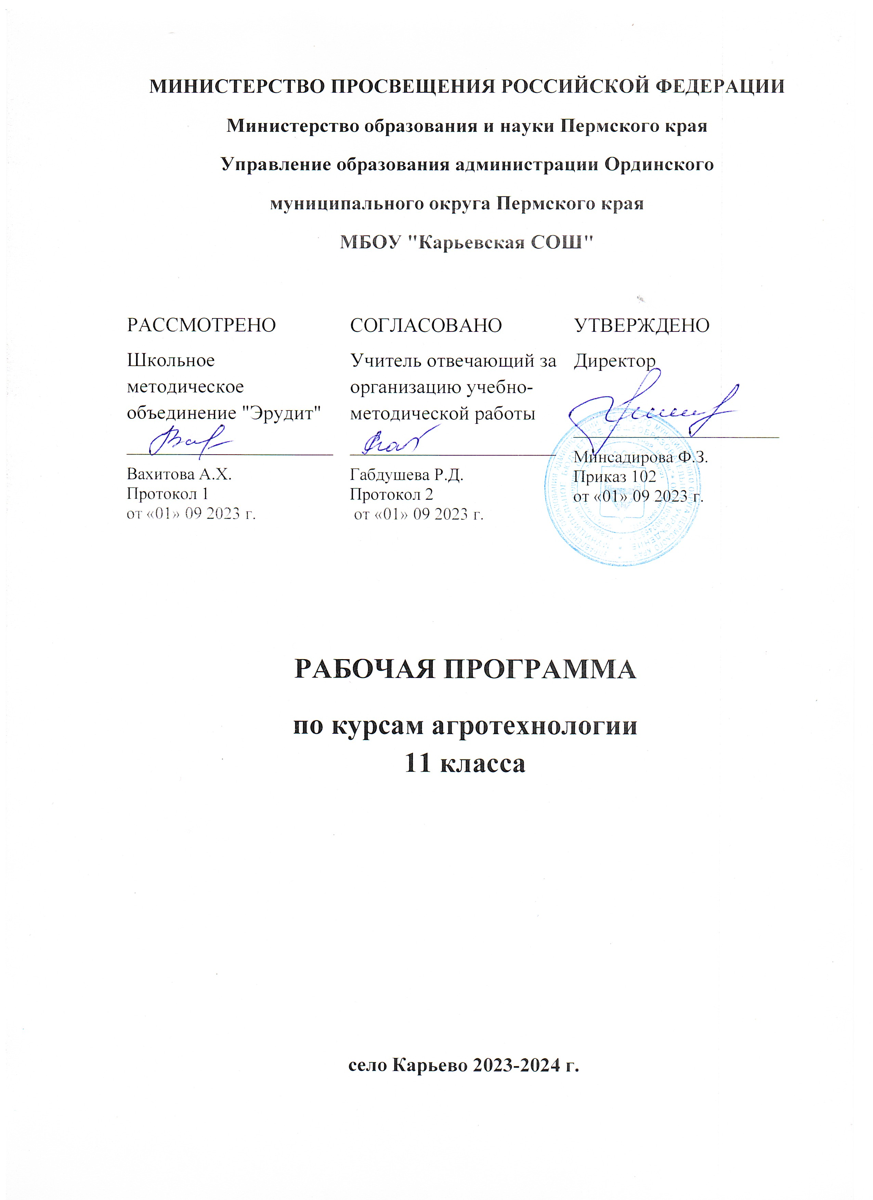

1.Пояснительная записка
Примерная программа по направлению «Технология. Основы овощеводства» составлена на основе федерального компонента государственного стандарта основного общего образования.
Примерная программа позволяет всем участникам образовательного процесса получить представление о целях, содержании, общей стратегии обучения, воспитания и развития учащихся средствами данного учебного предмета, конкретизирует содержание предметных тем образова-тельного стандарта, дает примерное распределение учебных часов по разделам курса и рекомендуемую последовательность изучения тем и разделов учебного предмета с учетом межпредметных и внутрипредметных связей, логики учебного процесса, возрастных особенностей учащихся.
Цели курса: обеспечить технологическую подготовку по рабочей специальности «Овощевод защищенного грунта» учащимся 11 класса сельской школы.
Задачи курса: углубление и систематизация знаний и умений по технологии возделывания растениеводческой продукции, полученных в основной школе.
2. Требования к уровню подготовки: обеспечить преемственность знаний и умений для последующего получения начального профессионального образования по специальности «Овощевод защищенного грунта».
Учащиеся должны знать:
—характеристику овощных культур;
—системы обработки почвы;
— основные понятия овощеводства;
—научные основы чередования культур;
— агротехнологии возделывания овощных культур в защищенном грунте;
— последовательность этапов агротехнологии, используемых при возделывании культурных растений в условиях защищенного грунта;
— понятие маркетинга агропродукции;
— экологические аспекты выращивания овощей;
— правила безопасной работы в условиях теплицы и открытого грунта.
Учащиеся должны уметь:
— поэтапно выполнять агротехнологии, используемые в овощеводстве;
— работать ручными и механическими орудиями труда;
— планировать и организовывать свою деятельность;
— пользоваться медиа-средствами (справочной литературой, специальными периодическими изданиями, рекламными буклетами, радио, ТВ) с целью получения информации о возделывании овощей;
— соблюдать правила безопасной работы;
— выращивать в условиях защищенного грунта овощную рассаду.
Материально-техническая база:
- пришкольный учебно-опытный участок;
- в качестве средств труда возможно использовать: ручные орудия труда; различные средства малой механизации.

3. Основное содержание
11 класс
Общие приемы ухода за овощными культурами и уборка урожая
Технологические сведения. Технология возделывания овощных культур. Основные приемы ухода за посевами и посадками. Сорные растения и меры борьбы с ними. Методы борьбы с вредителями. Болезни овощных культур и способы борьбы с ними. Охрана окружающей среды. Меры безопасности при использовании пестицидов. Понятие о зрелости овощей. Уборка урожая.
Практические работы.
Уборка урожая корнеплодов: моркови, свеклы, капусты.

Промышленная технология возделывания основных овощных культур в открытом грунте

Технологические сведения. Промышленная технология возделывания основных овощных культур в открытом грунте. Технология возделывания капусты белокачанной. Технология возделывания моркови столовой. Технология возделывания столовой свеклы. Технология возделывания лука репчатого. Технология возделывания томатов. Технология возделывания огурцов. Особенности возделывания других овощных культур в открытом грунте.
Практические работы:
- Изучение внешних при знаков районированных сортов белокачанной капусты.
- Изучение районированных сортов томатов и огурца.
- Составление технологического плана выращивания овощных культур (на выбор) в открытом грунте.

Выращивание овощных культур в защищенном грунте

Технологические сведения. Сооружение защищенного грунта. Способы обогрева теплиц и парников. Теплично – парниковые грунты. Их заменители. Метод гидропоники. Культарообороты в защищенном грунте. Технология выращивания огурцов в зимних теплицах. Технология выращивания томатов в зимних теплицах. Огурцы и томаты в пленочных сооружениях. Зеленые овощные культуры.
Практические работы:
Выгонка зеленых овощей (лука, укропа. петрушки и др.)

Основы семеноводства овощных культур.

Технологические сведения. Задачи семеноводства. Выращивание сортовых семян. Семеноводство томатов. Семеноводство белокачанной капусты. Семеноводство огурца, столовой свеклы, моркови.
Практические работы:
- Высадка семенников столовой свеклы, капусты, моркови.

Рассадный метод. Технология промышленного производства рассады для открытого грунта

Технологические сведения. Значение рассадного метода в овощеводстве. Способы выращивания рассады. Выращивание рассады с пикировкой сеянцев. Площадь питания и возраст рассады. Режим выращивания рассады для открытого грунта. Требования к качеству рассады. Посадка рассады в открытый грунт.
Практические работы.
1. Пикировка рассады ранних овощных культур.
2. Условия выращивания рассады.
3. Устройство парника

7. Ресурсное обеспечение программы

Для учителя:
- Бубнов В.З. Сельскохозяйственные машины и технология механизированных работ., М «Про-свещение»
- Дроздов Л.Н., Ващенко С.Ф, Щербаков М.И. Практикум по овощеводству., М «Просвеще-ние».
- Г.Г. Захарченко «Основы овощеводства»
- Г.Г. Захарченко Учебные задания по основам овощеводства. Методическое пособие для учителя. Гуманитарный издательский центр ВЛАДОС
- Кивотов С.А. Практические занятия на школьном учебно-опытном участке.,УЧПЕДГИЗ.,
- Устименко Г.В., Кононков П.Ф., Раздымалин И.Ф. Основы агротехники полевых и овощных культур., М «Просвещение»
- Падалко Н.В. Практические занятия на пришкольном учебно-опытном участке. УЧПЕДГИЗ.,

Электронные ресурсы:
3.http://www.l-micro.ru/index.php?kabinet=3. Информация о школьном оборудовании.
4.http://www.urorao.ru/ugnc Сайт Уральского государственного научно-образовательного центра Российской академии образования (УГНОЦ РАО).
5.http://www.ceti.ur.ru Сайт Центра экологического обучения и информации.
6.http://school-collection.edu.ru Единая коллекция цифровых образовательных ресурсов.

Поурочно-тематическое планирование по технологии 11 класса.
№  п\п |  | Дата прове-  дения |  | час | Тема урока | Тип урока | Элементы содержания | Требования к  подготовки учащихся
 |  | По плану | фактически
1. |  |  |  | 1 | Технология возделывания овощных культур. Основные приемы ухода за посевами и посадками. | Изучение нового материала | Технологии возделывания овощ-ных культур. Технологический план выращивания. Технологи-ческие карты. Комплекс работ по уходу за овощными растениями. | Знать\понимать:  - технологии возде-лывания овощных культур;  -составлять техноло-гический план выра-щивания овощных культур;  - составлять технологические карты.
2. |  |  |  | 1 | Сорные растения и меры борьбы с ними. | Комбини-рованный | Классификация сорняков. Каран-тинные сорняки. Паразитные и полупаразитные сорные растения.  Способы борьбы с сорными растениями. Сроки применения гирбицидов. | Знать\понимать:  - классификацию сорных растений;  - перечень паразитных и карантинных сорных растений;  - биологический метод борьбы.
3. |  |  |  | 1 | Методы борьбы с вредителями. | Изучение нового материала | Вредители овощных культур. Кла-ссификация вредителей. Методы борьбы с вредителями: агротехни-ческий, химический, биологиче-ский, биофизический, механи-ческий. Интексициды. Трихо-грамм. | Знать\понимать:  - классификацию вредителей овощных культур;  - методы борьбы с вредителями.
4. |  |  |  | 1 | Болезни овощных культур и способы борьбы с ними. | Изучение нового материала | Классификация болезней овощных культур: инфекционные,, грибные. Защита овощных растений. Агротехнические мероприятия. Химические средства защиты. Биологические способы борьбы. | Знать\понимать:  - характеристики инфекционных, грибых заболеваний;  - меры борьбы с боле-знями;  - профилактика боле-зней.
5. |  |  |  | 1 | Охрана окружающей среды и меры безопасности при использовании пестицидов. | Комбини-рованный | Пестициды. Гербициды. Охрана грунтовых вод. Комплексные мероприятия по охране окру-жающей среды. | Знать\понимать:  - способы охраны окружающей среды;  - соблюдение спосо-бов хранения пести-цидов и др. веществ.
6. |  |  |  | 1 | Понятие о зрелости овощей. Уборка урожая. | Комбини-рованный | Типы зрелости овощных растений: техническая спелость, биологи-ческая зрелость.Способы уборки овощей.. | Знать\понимать:  - типы зрелости овощей;  - сроки и способы уборки.
7. |  |  |  | 1 | Пр.работа «Уборка урожая корнеплодов: моркови, ст.свеклы, капусты.» | Практи-кум | - Уборка моркови, ст. свеклы, капусты.  - Закладка на хранение.
8. |  |  |  | 1 | Капуста белокочанная | Комбини-рованный | Химический состав капусты, в зависимости от сорта. Способы употребления капусты. Роль органов в жизнедеятельности растения капусты. Биологические характеристики капусты. Рекомендованные сорта капусты. Обработка почвы. |  | Знать\понимать:  - биологические хара-ктеристики капусты;  - технологию возде-лывания капусты.
9. |  |  |  | 1 | Пр.работа « Изучение внешних при знаков районированных сортов белокочанной капусты» | Практи-кум | Изучить внешние признаки районированных сортов капусты. |  | Знать\понимать:  - биологические хара-ктеристики капусты;  - технологию возде-лывания капусты;  - районированные сорта капусты для ЦЧП.
10. |  |  |  | 1 | Морковь столовая. | Комбини-рованный | Химический состав моркови, в зависимости от сорта. Роль органов в жизнедеятельности растения моркови. Биологические характеристики моркови. Рекомендованные сорта моркови. Обработка почвы. |  | Знать\понимать:  - биологические хара-ктеристики моркови;  - технологию возде-лывания моркови.
11. |  |  |  | 1 | Столовая свекла. | Комбини-рованный | Химический состав столовой свеклы, в зависимости от сорта. Роль органов в жизнедеятельности растения столовой свеклы. Биологические характеристики столовой свеклы. Рекомендо-ванные сорта столовой свеклы. Обработка почвы. |  | Знать\понимать:  - биологические хара-ктеристики столовой свеклы;  - технологию возде-лывания столовой свеклы.
12. |  |  |  | 1 | Лук репчатый. | Комбини-рованный | Химический состав лука репчато-го, в зависимости от сорта. Роль органов в жизнедеятельности рас-тения лука репчатого. Биологи-ческие характеристики лука репчатого. Рекомендованные сорта лука репчатого. Обработка почвы. |  | Знать\понимать:  - биологические хара-ктеристики лука репчатого;  - технологию возде-лывания лука репчатого.
13. |  |  |  | 1 | Томаты. | Комбини-рованный | Химический состав томатов, в зависимости от сорта. Роль органов в жизнедеятельности растения томатов. Биологические характеристики томатов. Рекомендованные сорта томатов. Обработка почвы. |  | Знать\понимать:  - биологические хара-ктеристики томатов;  - технологию возде-лывания томатов.
14. |  |  |  | 1 | Огурцы. | Комбини-рованный | Химический составогурцов, в зависимости от сорта. Роль органов в жизнедеятельности растенияогурцов. Биологические характеристики огурцов. Рекомендованные сорта огурцов. Обработка почвы. |  | Знать\понимать:  - биологические хара-ктеристики огурцов;  - технологию возде-лывания огурцов.
15. |  |  |  | 1 | Пр.работа « Изучение районированных сортов томатов и огурца.» | Практи-кум | 1.Изучить внешние признаки районированных сортов томатов и огурцов. |  | Знать\понимать:  - биологические хара-ктеристики томатов и огурцов;  - технологию возде-лывания томатов и огурцов;  - районированные сорта томатов и огурцов для ЦЧП.
16. |  |  |  | 1 | Особенности возделывания других овощных культур в открытом грунте. | Комбини-рованный | Цветная капуста. Биологическая характеристика, сорта, технология выращивания. Чеснок. Биологиче-ская характеристика, сорта, технология выращивания. Баклажаны и перец стручковой. Биологическая характеристика, сорта, технология выращивания. Кабачок и патисон. Биологическая характеристика, сорта, технология выращивания. |  | Знать\понимать:  - биологические хара-ктеристики ;  - технологию возде-лывания.
17. |  |  |  | 1 | Сооружения защищенного грунта и способы их обогрева. | Комбини-рованный | Основные задачи овощеводства защищенного грунта. Виды защищенного грунта. |  | Знать\понимать:  -задачи защищенного грунта;  - виды защищенного грунта;  - отличия сооружений защищенного грунта.
18. |  |  |  | 1 | Теплично-парниковые грунты и их заменители. Метод гидропоники. | Изучение нового материала | Почвогрунты. Состав. Основные компоненты. Гидропонный метод. |  | Знать\понимать:  - харакеристики почвогрунтов;  - гидропонный метод выращивания овощных культур.
19. |  |  |  | 1 | Культурообороты. | Изучение нового материа | Искусственный микроклимат. Культурооборот. |  | Знать\понимать:  - способы создания искусственного микроклимата;  - соблюдение культурооборота.
20. |  |  |  | 1 | Технология возделывания огурцов в зимних теплицах. | Комбини-рованный | Обороты выращивания огурцов в теплицах. Расстановка рассады. Партенокарпические гибриды. Контроль режима питания огурцов. |  | Знать\понимать:  - площадь питания огурцов;  - гибрицы огурцов для теплиц;  - создать режим питания.
21 |  |  |  | 1 | Технология возделывания томатов в зимних теплицах. | Комбини-рованный | Способы культуры томатов. Зим-не-весенний оборот. Режим вы-ращивания рассады. Шпалерная культура выращивания. Микроклимат. |  | Знать\понимать:  - сорта для теплиц;  - агротехнику выращивания рассады.  - подкормки.
22. |  |  |  | 1. | Огурцы и томаты в пленочных сооружениях. | Комбини-рованный | Агротехника огурца и томатов. Выращивание рассады для пленочных гряд и парников. Ранние сорта. |  | Знать\понимать:  - агротехнику выращивания ранних сортов огурца и томатов в пленочных сооружениях.
23. |  |  |  | 1 | Зеленые овощные культуры. | Комбини-рованный | Группы зеленных овощных культур. Выгонка овощей. Приемы подготовки луковиц для выгонки. |  | Знать\понимать:  - какие растения можно выгонять;  - приемы подготовки луковиц для выгонки.
24. |  |  |  | 1 | Пр.работа «Выгонка зеленых овощей (лука, укропа. петрушки и др.)» | Практи-кум | - Подготовка луковиц и корнеплодов для выгонки.  - Высадка луковиц и корнеплодов на выгонку. |  | Знать\понимать:  - способы выгонки на зеленные культуры.
25 |  |  |  | 1 | Задачи и организация семеноводства. | Комбини-рованный | Основные задачи семеноводства. Сортовые качества семян. Сортовая чистота. Механическое , биологическое засорение семян.Сортосмена. Элитные семена. |  | Знать\понимать:  - сортовые качества семян;  - очистка семян от засорений;  - соблюдение сортовой чистоы.
26. |  |  |  | 1 | Выращивание сортовых семян. | Комбини-рованный | Уровень технологии выращива-ния сортовых семян. Простран-ственная изоляция. Полевая апробация. |  | Знать\понимать:  - соблюдение сортовой чистоты;  - способы опыления.
27. |  |  |  | 1 | Семеноводство основных овощных культур. | Комбини-рованный | Условия получения качественных сортовых семян. |  | Знать\понимать:  - способы получения сортовых семян.
28. |  |  |  | 1 | Пр.работа « Высадка семенников столовой свеклы, капусты, моркови.» | Практи-кум | Высадка семенников столовой свеклы, капусты, моркови |  | Знать\понимать:  - навыки посадки семенного материала.
29. |  |  |  | 1 | Значение рассадного метода в овощеводстве. Способы выращивания рассады. | Комбини-рованный | Рассадный метод.Группы рассады.Способы выращивания рассады. |  | Знать\понимать:  - группы рассады;  - способы выращи-вания рассады.
30. |  |  |  | 1 | Выращивание рассады с пикировкой сеянцев. Площадь питания и возраст рассады. | Комбини-рованный | Прием пикировки. Школка сеян-цев. Коэффициент развертывания. Площадь питания. |  | Знать\понимать:  - прием пикировки;  - площадь питания для определенного вида рассады;
31. |  |  |  | 1 | Пр.работа «Пикировка рассады ранних овощных культур.» | Практи-кум | - Подбор грунта и емкостей для пикирования.  - Пикировка рассады зеленных овощей (сельдерея,укропа, петрушки)
32. |  |  |  | 1 | Режим выращивания рассады для открытого грунта. Требования к качеству рассады. Посадка рассады в открытый грунт. | Изучение нового материала | Основные факторы внешней среды, определяющие качество рассады. Рассадные периоды.  Технология промышленного производства рассады овощных культур. Закаливание рассады. Рассадочные машины |  | Знать\понимать:  - влияние факторов среды: тепла, влаги, освещенности, пита-тельные в-ва;  - группы растений: холодостойкие, теплолюбивые, умеренно требовательные.
33. |  |  |  | 1 | Пр.работа «Условия выращивания рассады.» Пр.работа «Устройство парника» | Практи-кум | - Заложить опыты с освещенностью рассады.  - Заложить опыт с режимом влажности.  - Устройство парника на УОУ  4.Закладка навоза

